1 ) Image originale : http://www.hlevkin.com/hlevkin/06testimages.htm
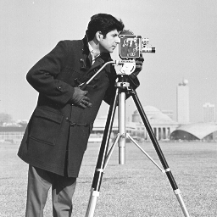

2) Histogramme de l’image :
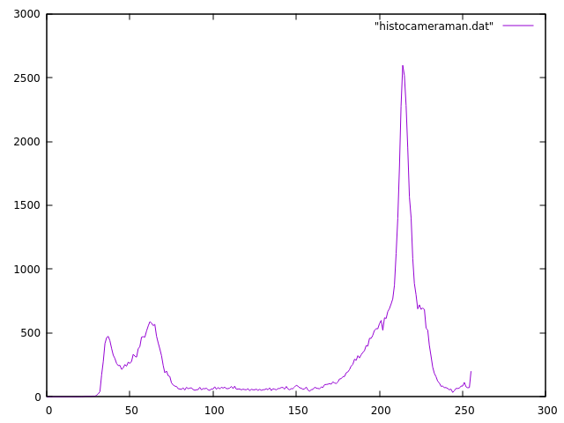

3) Profil de l’image : 1 colonne numéro 1
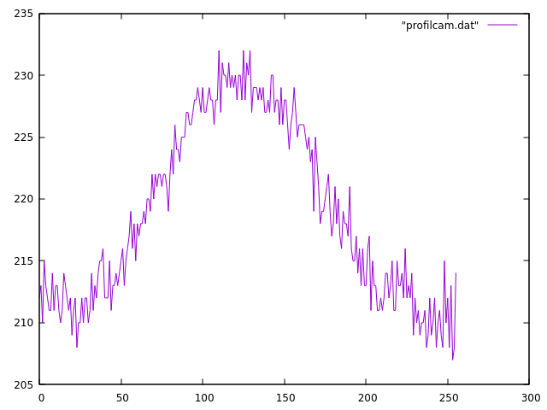

Inverse d’une image :
1) Image d’entrée : image de sortie :
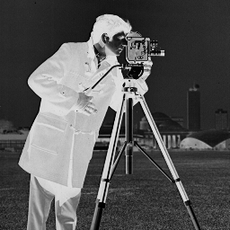

2) Profil de l’image originale : première ligne de l’image

Profil de l’image inversée :
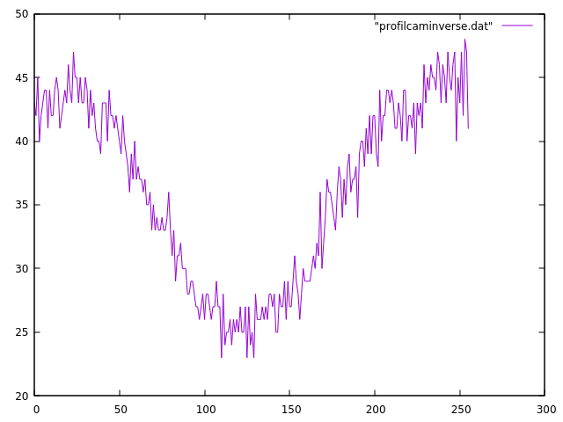

3) On constate que le profil de l’image inversée est l’inverse du profil de l’image originale.

Flou d’image :
1) Image d’entrée : image de sortie :
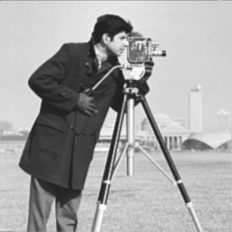

2) Profil de l’image d’entrée : ligne 15
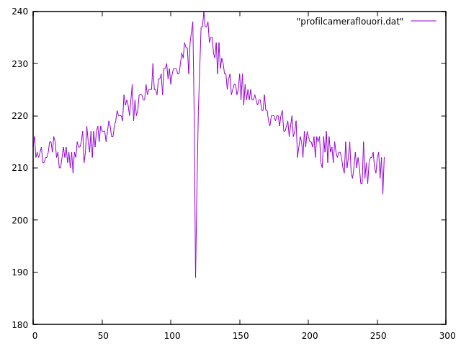

Profil de l’image floutée
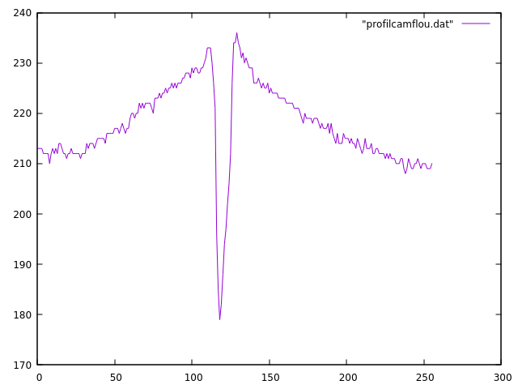

3) La courbe contient beaucoup moins de pics et semble adoucie.

Filtre flou 2 :
1) Image d’entrée :

Image floutée : 1 puis 2 puis 5 fois
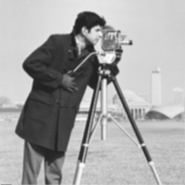
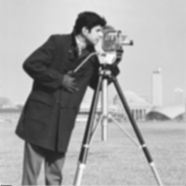
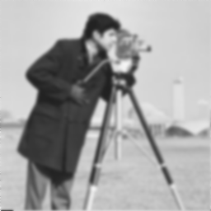

2) Profil de l’image d’entrée : ligne 15

Profil de l’image floutée une fois :
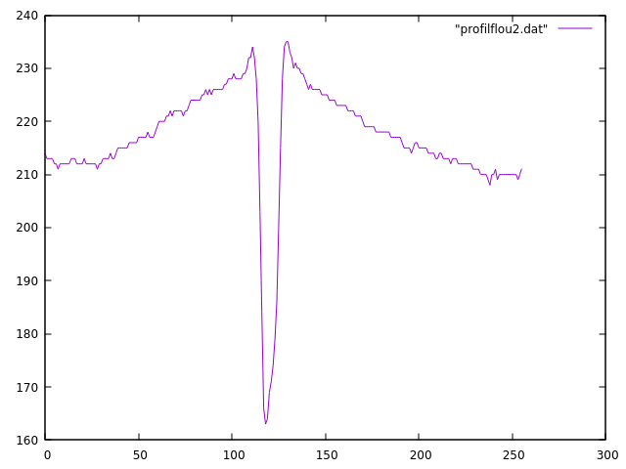

Profil de l’image floutée deux fois :
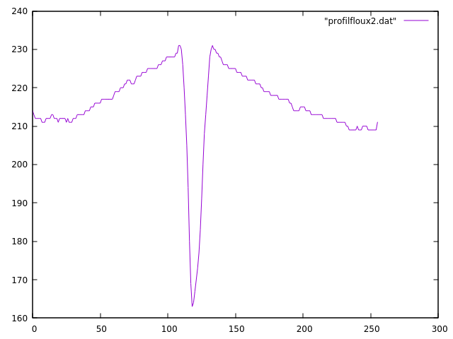

Profil de l’image floutée cinq fois :
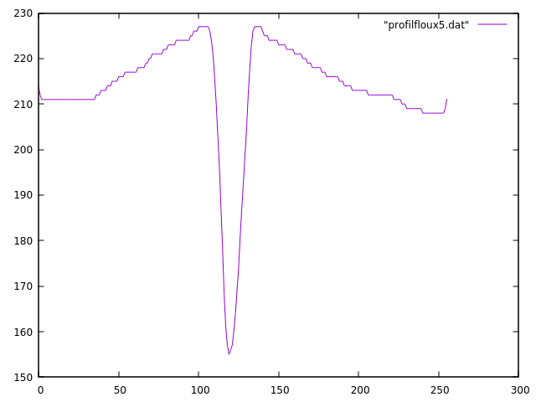

3) Histogramme de l’image d’entrée :

Histogramme de l’image floutée une fois :
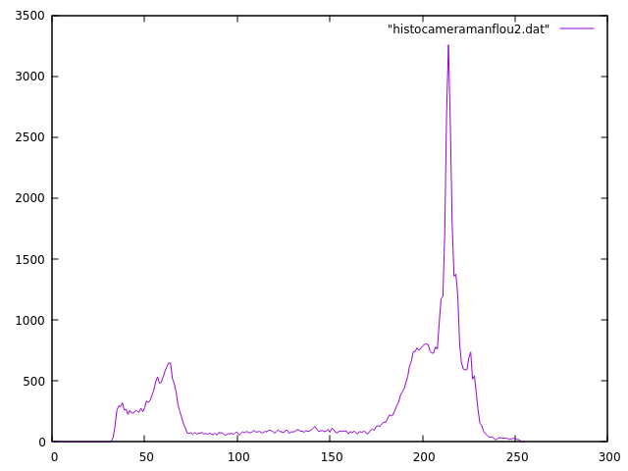

Histogramme de l’image floutée deux fois :
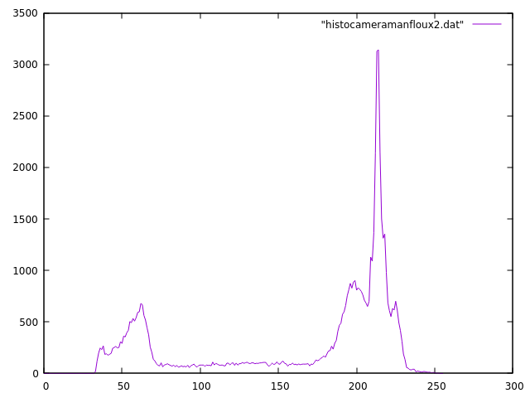

Histogramme de l’image floutée cinq fois :
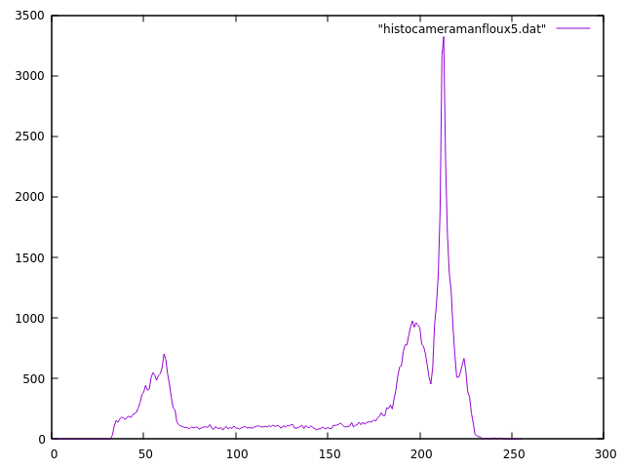

4) On constate que les pics sont moins marqués et les creux le sont plus comme entre 200 et 250

Floutage image couleur :
1) Image couleur originale : http://www.hlevkin.com/hlevkin/06testimages.htm
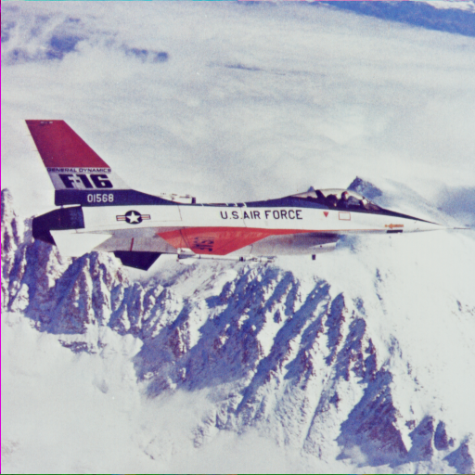

Image floutée :
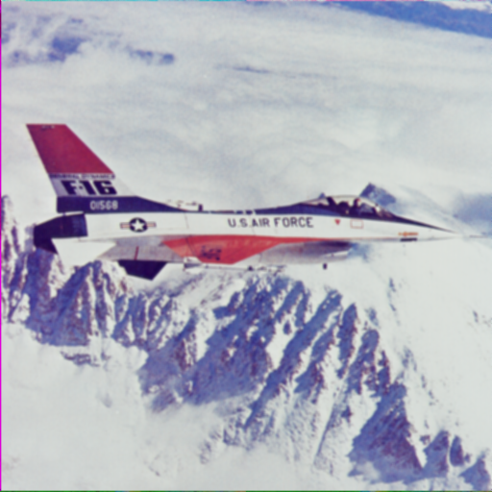

2) Histogramme de l’image originale :
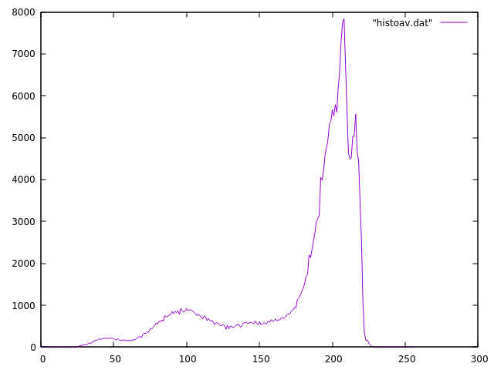
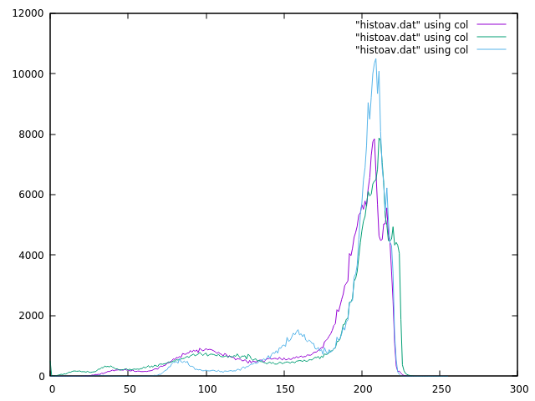

Histogramme de l’image floutée :
